2019年武汉大学社会学院社会学专业课真题

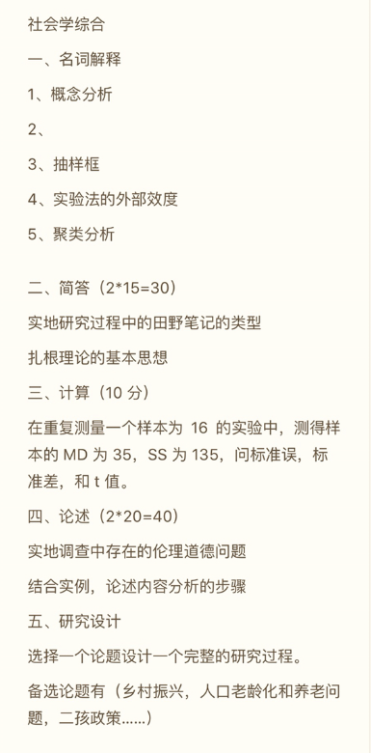

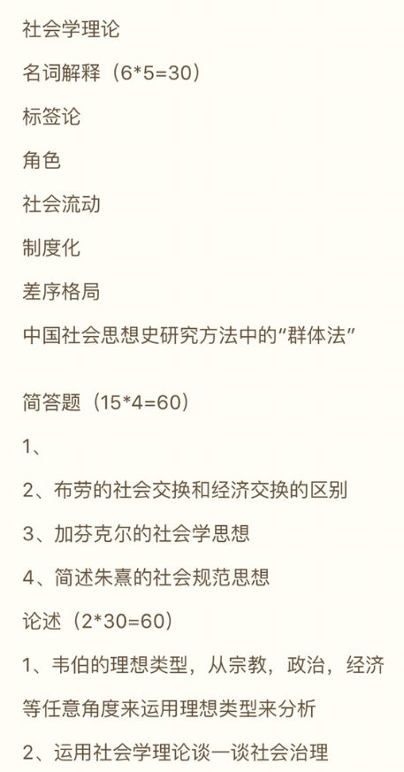
理论缺的一题大概是：米尔斯是如何论述权利精英和社会大众的

